接待部新规章制度

实习客服一次只能讲解一个小白
转正之后最多讲解3个！！！！！！！！
转账只用财付通 账号：财付通账号：526294966 武晓杰！！！

换号流程：(培训完成前会员才给换号)换号流程：前面的YY号进频道找管理先下掉马甲(登陆不了就把YY号发给呆喵喵后台下马甲)，交纳10元换号费（打款到入会支付宝）做资料发群，再卡新马甲。(注：当天入会换号的可以不交纳换号费)
资料格式：会员昵称 当时入会的时间 以前的YY号 现在的YY号 换号原因

- 解开自己的拒绝任何人添加，设置成需要验证身份添加
- 客服人员不在电脑前时，请把号挂到客服部，或接待会议室，不要在客服厅挂机
- 进入其他人接待厅时请设置好你的F2或者闭麦，当接待厅里有客服接待小白时，严禁卡麦说话，严禁公屏打字，有事加厅内客服好友私聊对方
- 所有客服，一定设置进厅和离厅提示音，及时招呼小白，先看小白有没有设置好友拒加，没设置的再提醒小白设置拒加，设置过就不用再让他设置了
- 接待遇上挂机小白，怎么叫都不理人的小白~请先查看下小白是否被设置禁言，客服房间是否设置了限制打字速度，再联系他的推荐人，如果还没反应就拖到红线（你拉小白的地方）
- 关于接待客服人员打酱油，影响他人接待的一律下马甲
- 小白转账时如果是电脑务必让小白给你截取填写好的下一步截图，对照下收款人，没有短信通知的时候先加小白qq进行远程查账截图或者找呆喵喵查账再发截图群
- 找管理查账时 要提供小白转账时所用的账号和姓名

- 客服接待成功之后找人上马甲，拉人，请直接发所要上马甲会员的YY号，不要发截图~请复制YY号，
- 如果小白余额不够支付会费的时候必须先联系下推荐人可以不可以便宜点，推荐人同意才可以，联系不到就联系明哥 不可以自己随便许诺便宜办理入会
- 在不知道推荐人的情况下随便修改推荐人，发现双封，下马甲，踢出公会 没有推荐人的小白改成推荐部推荐+XX接待
- 小白拉到厅里再被拉走，有可能是yy延迟 或者外宣自己拉走的 被拉走的小白不要拉回来
- 小白加了好友 改好名字之后 开始讲解的时候 要禁止小白公屏打字
- 关于接待在会员入会统计群发消息，每入会一个会员最多发2条信息，超过一条下马甲。发送入会消息前请仔细检查清楚 ！每个接待用自己的qq加一下自己的qq号码 发会员入会截图之前 先发给自己检查一下 确认无误之后再发到统计群里面

- 客服业绩考核：一星期内接满10个转正，实习接待期间头80元接待费扣除，超过80元接待费之后再进行收款。一星期接待不满10个的，没有第二次实习机会
- 小白入会之后的取的昵称 要在统计群里搜索一下 如果没有重名的就可以用 如果有重名的 重新让小白改名字 小白昵称 最多三个字

- 名字是XX推荐VIP 或者是XX推荐商家 的都是淘宝商家 不要拉下去讲解

- 外宣如果拉给你不是本团团推荐的 写着 例如 三团XX推荐XX接待这样的小白 如果有问题 私聊外宣

入会资料与查账：
保持入会截图群整洁明了，宝贝儿们人人有责！~

付款说明：外宣昵称+接待昵称
（发入会资料的时候检查一下再发哦，耽误不了多少时间的。）

财付通都是自己远程查账！！！
- 查账的人：联赢（查账
注：查账的时候说明小白转账时用的财付通账号和姓名（发了群资料，小白修改好昵称之后再去卡马甲，卡了马甲之后要送到培训值班室去培训！）

入会资料截图群正确示意图

财付通截图例图：
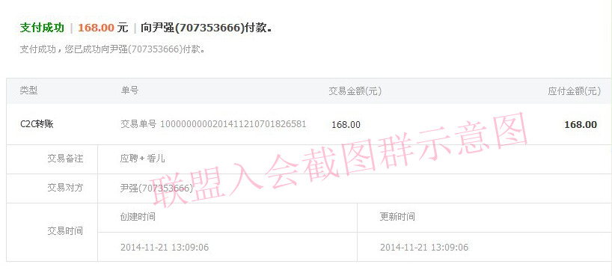
入会时间 ：x年x月x日
会员昵称 ：Ｎice＂へXX「普通•会员」未培训
会员YY号：
推荐人 ：
接待人 ：
短信通知 ：
备注 ：
房间 ：

